BEZPEČNOST A VEŘEJNÝ POŘÁDEK

Za rok 2025

AUTOR: Bc. Jaromír Maloušek, strážník Městské policie Příbor
Obsah

1 Ustanovení, činnost, působnost 3
2 Personální a technické zajištění činnosti 3
2.1 Personální stav 3
2.2 Technické a softwarové vybavení 3
3 Vyhodnocení statistik v souvislosti s bezpečnostní situací a veřejným pořádkem 5
3.1 Vyhodnocení evidovaných událostí 5
3.2 Vyhodnocení trestné a přestupkové činnosti 7
3.2.1 Podezření ze spáchání trestného činu 7
3.2.2 Přestupky 8
3.2.3 Řešení všech odhalených přestupků 11

3.2.4 Místa spáchání přestupků 12
3.3 Činnost v obcích v rámci veřejnoprávních smluv 14
3.4. Statistika průjezdu vozidel v obci Prchalov ………………………………………………….…………..14
4 Spolupráce s Policií ČR 15
5 Prevence kriminality 15
5.1 Aktivity MPP v oblasti prevence kriminality 16
5.1.1 Peventivní přednášky pro děti 16
5.1.2 Preventivní přednáška pro rodiče 16
5.1.3 Branný závod 176
5.1.4 Zábavné dopoledne pro děti příměstského tábora ……………………………………..……….17
5.1.6 Značení jízdních kol syntetickou DNA …………………………………………………………..………17
5.1.7 Akce BESIP s dětmi ZŠ ………………………………………………………………………………………….17
6 Závěr 158

Ustanovení, činnost, působnost
Městská policie Příbor (dále jen „MPP“) byla zřízena 01. 06. 1992 obecně závaznou vyhláškou (dále jen „OZV“) č. 4/1992. Následovaly novely OZV č. 6/1992, OZV č. 2/1999 a OZV č. 4/2023
o zřízení městské policie, která je v současnosti platná a účinná. MPP tak působila v roce 2025 na území města již 33 rokem. Působnost městské policie stále upravuje zákon č. 553/1991 Sb.
o obecní policii v platném znění (dále jen „zákon o obecní policii“) či jiné zvláštní či související předpisy. MPP plní svěřené úkoly na katastrálním území města Příbora a v roce 2025 na základě veřejnoprávních smluv (dále jen „VPS“) a v souladu se zákonem o obecní policii i na území obcí Skotnice, Mošnov, Petřvald, Kateřinice a Trnávka.

Personální a technické zajištění činnosti

Personální stav
Početní stav MPP v roce 2025 zůstává stejný jako v předcházejících létech, kdy činil 9 zaměstnanců MPP. Jedná se stále o stabilní počet, který odpovídá současnému rozložení pracovní doby MPP. V současné době se jeden strážník a vrchní strážník (velitel) nacházejí na dlouhodobé nemocenské, což lehce ovlivňuje chod městské policie, hlavně v době čerpání řádných dovolených, či případné krátkodobé nemoci ostatních strážníků. Je proto na místě se zamyslet nad omlazením kolektivu a navýšení personálního stavu, jelikož vzhledem k věku stávajících strážníků se podobná situace může opakovat.
Všichni zaměstnanci MPP jsou strážníci, kteří jsou držiteli zákonem požadovaného osvědčení
o splnění stanovených odborných předpokladů (vydává MVČR), a také zbrojních průkazů. Splňují taktéž zákonem stanovenou podmínku vzdělání (maturita) dle zákona o obecní policii, přičemž
2 strážníci MPP mají vysokoškolské vzdělání a 1 strážník je držitelem vyššího odborného vzdělání.

Technické a softwarové vybavení
- Služebna MPP – suterén radnice MÚ na náměstí S. Freuda 19, kdy současná služebna po rekonstrukci je pro stávající počet strážníků MPP zcela vyhovující, a to včetně sociálního zázemí. Přetrvávají však po rekonstrukci dlouhodobé potíže, co se týká vlhkosti některých prostor a taktéž opakovaně odskakující dlažba hlavně v prostorách sociálního zařízení, tak v chodbičce před kuchyňkou. Tyto prostory v podstatě nelze ani pořádně vyvětrat, a to z důvodu umístění v suterénu (v úrovni vozovky), kdy je zde velká prašnost z komunikace a zároveň zápach výfukových plynů z projíždějících vozidel.
- Osobní vozidlo Hyundai Tucson – vozidlo v provozu od září 2020, k 31. 12. 2025 najeto
116 000 km, stav dobrý, vozidlo zatím vyhovuje potřebám MPP, ale je taktéž potřeba již pomalu se poohlížet po novém technicky vyspělejším a větším vozidle.
- 2 ks jízdních kol – pořízené v roce 2017, stav dobrý, využívání v letních měsících.
- 3 ks profesionálních alkoholových detektorů – 1 ks Dräger 6810, pořízen v roce 2008, stav uspokojivý, stále provozuschopný (ponechán již jako záložní); 1 ks Dräger 6820, pořízen v roce 2017, stav dobrý; na začátku roku 2026 zakoupen nový přístroj značky Dräger 7510.
- 7 ks radiostanic - 5 ks ručních a 2 ks pevných základnových radiostanic (služebna
a vozidlo), prováděny pravidelné opravy a údržba, 1 x ročně prováděna revize celé rádiové sítě, celkový stav uspokojivý, není prozatím nutná obměna a počet je dostačující.
- 10 ks pistolí - 8 ks pistolí CZ Compact 75, ráže 9 mm, pořízeny v roce 2012, stav dobrý;
1 ks pistole ČZ 75, ráže 9 mm, v užívání 28 let nicméně provozuschopná (zachována jako rezerva) ; 1 ks narkotizační pistole, ta se však již pro zastaralý stav a neúčelnost nepoužívá.
- 7 ks preventivních radarů k měření rychlosti - 1 ks v provozu 18 rokem, umístěn v současnosti na ul. Jičínské před ZŠ (stav již spíše neuspokojivý, přístroj prozatím funkční); 1 ks umístěn před domem č.p. 812 při výjezdu z města; 1 ks nefunkční (bude podán návrh na vyřazení z majetku); 1 ks v provozu 14 rokem, umístěn na ul. Ostravská u hřbitova (v roce 2023 provedena celková obnova zařízení); 2 ks pořízeny v roce 2018, umístěny v obcích Hájov a Prchalov, stav dobrý; 1 ks s načítáním registračních značek na ul. Místecké u firmy Alliance Laundry CE s.r.o.; 1 ks pořízen v roce 2025 a je nově umístěn v obci Prchalov, kde se tedy v současné době nacházejí celkem 2 přístroje. Nově vznikl požadavek na umístění preventivního radaru na ul. Nábřeží RA, který se bude pořizovat v letošním roce.
- 1 ks laserový radar TruCam k měření rychlosti vozidel – pořízen v roce 2012, v provozu
14 rokem, stále užívaný nepravidelně cca 1x až 2x týdně dle aktuálních klimatických podmínek, u radaru nutná kalibrace 1x ročně (stav uspokojivý, přístroj je již zastaralý, vzhledem k tomu budeme v roce 2027 nárokovat v rámci rozpočtu pořízení nového zařízení).
- 3 ks digitálních fotoaparátů - 2 ks zn. Nikon, v užívání 14 let (stav uspokojivý); 1 ks zn. Sony v užívání 11 rokem sloužící pro nejkvalitnější pořizování snímků (stav dobrý); fotoaparáty ustupují používání fotografií mobilem, nové již proto nebudou pořizovány.
- Digitální videokamera – v užívání 18 rokem, stav uspokojivý, vzhledem k dnešním modernějším technologiím již využívána minimálně, nová již proto nebude pořizována.
- 1 ks digitální osobní kamera – v užívání 9 let, stav uspokojivý, slouží pro pořizování video a foto dokumentace při provádění zákroků či úkonů strážníky MPP.
- 2 ks kamer do auta (přední + zadní) – kamerový set (pořízen v roce 2021), kamery slouží pro pořizování video dokumentace z událostí zaznamenaných při jízdě vozidlem, automatické ukládání záznamů v rekordéru a na server.
- 6 ks PC + příslušenství - 3 ks stolní PC; 3 ks notebook; obměna prováděna dle stavu a zastaralosti PC.
- 4 ks ručních halogenových svítilen – stav uspokojivý.
- Městský kamerový dohlížecí systém (dále „MKDS“) – celkem 13 kamer (2 vnitřní, 10 venkovních, 1 mobilní); 4 ks v užívání od prosince 2013, v roce 2014 rozšířen o 2 venkovní kamery a od 2015 o mobilní kameru; v roce 2021 provedena obměna 2 ks kamer monitorující náměstí a v roce 2022 provedena obměna mobilní kamery; v roce 2021 proveden upgrade serveru kamerového systému, a zároveň se ke kamerovému systému propojily 3 kamerové body, které monitorují veřejné prostranství kolem budovy č. p. 247 na ul. Jičínská (není v majetku MPP, ale OBaNF); v roce 2023 rozšíření MKDS o další kamerový bod (piaristická zahrada); v roce 2024 opět další rozšíření MKDS o kamerové body monitorující Penny market a prostor před kulturním domem a zadní trakt MÚ Příbor. V roce 2025 rozšíření o další dva kamerové body, a to na ulici Místecká (vedle pneuservisu Dobeš) a na skateparku za sběrnou. Kamery jsou již umístěny, ještě však nejsou v provozu.
- Software Kaulí – testy vědomostí strážníků; pravidelný upgrade.
- Software Informační systém VERA – Městská policie (dále „ISMP“) - v užívání od 6/2018, tento systém v rámci elektronizace MÚ obsahuje mj. agendu pro městské policie; ISMP využíván pro evidenci událostí, přestupků, podezření ze spáchání trestných činů, přihlašování a odhlašování směn a vozidla, sestavování statistik (pravidelně prováděn upgrade na novější verze); postupně rozšiřováni o moduly:
  - lustrace vozidel,
  - lustrace řidičů,
  - výpis z evidence přestupků,
  - ověřování totožnosti osob ze základních registrů obyvatel včetně fotografií (2023),
  - E-doklady (2024).
Důležitou součástí ISMP je i mobilní aplikace, bez které si lze práci strážníků v terénu jen těžko představit. ISMP splňuje v současné době potřeby pro práci MPP.

Vyhodnocení statistik v souvislosti s bezpečnostní situací a veřejným pořádkem

Vyhodnocení evidovaných událostí
Za rok 2025 je evidováno celkem 2 494 událostí, které všechny souvisí s řešením místních záležitostí veřejného pořádku na území města. Při všech zaznamenaných událostech strážníci MPP prováděli zákrok nebo úkon v souladu se zákonem o obecní policii.
Tabulka 1: Rozložení evidovaných událostí 2025 (Maloušek, 2026)
EVIDOVANÉ UDÁLOSTI | 2025 | 2024 | 2023
Podezření ze spáchání TČ | 7 | 8 | 4
Přestupky | 1155 | 1041 | 1288
Přijatá oznámení | 664 | 710 | 678
Žádosti subjektů | 104 | 125 | 140
První pomoc | 8 | 9 | 8
Kontrolní akce | 296 | 301 | 363
Zjištěné závady | 107 | 126 | 119
Odchyty zvířat | 21 | 52 | 28
Zadržení hledaných osob | 0 | 1 | 1
Akce – prevence kriminality | 22 | 22 | 24
Převozy na protialkoholní záchytnou stanici | 5 | 1 | 0
Ostatní (např. alarmy, zjištěno strážníkem, úkoly velitele atd.) | 105 | 95 | 222
Činnost MPP v roce 2025 probíhala ve standartním běžném režimu. Samotná trestná a přestupková činnost je samostatně vyhodnocena v kapitole 3.2.
V počtu přijatých oznámení (celkem 664) byl zaznamenán mírný pokles. Stále platí, že MPP provádí bezodkladně prověřování všech oznámení a následně činí opatření k vyřešení oznámené události. Z Grafu 1 je patrné, že v roce 2025 byl největší počet oznámení přijat telefonicky a osobně, v zanedbatelném počtu pak anonymně, elektronicky (email, SMS, DS) či prostřednictvím tísňové linky 156 (MPP nemá, jsme kontaktováni prostřednictvím linky 156 MP Kopřivnice či Nový Jičín).

Graf 1: Způsob podání přijatých oznámení – porovnání let 2023, 2024, 2025 (Maloušek, 2026)
U žádostí subjektů (celkem 104) se nejčastěji jednalo o asistenci pro MÚ Příbor a to v 38 případech (např. součinnost, asistence, převoz finanční hotovosti, prověření poznatků, doručování písemností). Žádost Policie ČR – 24 (prověření oznámení, součinnost, poskytnutí kamerových záznamů), zbytek 42 žádostí bylo pro jiné MP, TS apod., které žádají o součinnost při řešení konkrétních záležitostí.
Zjištěné závady (celkem 107) byly opětovně podobného charakteru jako v minulých letech. Jsou evidovány a průběžně řešeny v případech, kdy by mohly ohrozit bezpečnost občanů (závady ve schůdnosti či sjízdnosti, výtluky, propadlé vozovky apod). Dále se jedná o závady na veřejném osvětlení, dopravním značení, spadlé stromy, závady na vodovodních řádech, výpadky elektřiny, poškozená jiná obecně prospěšná zařízení apod. Všechny tyto závady jsou řešeny s dotčenými subjekty či osobami jak právnickými, tak fyzickými, aby bezodkladně došlo k jejich odstranění.
První pomoc (celkem 8) byla poskytována strážníky MPP ve většině případů prvotním zajištěním zraněné či indisponované osoby a následným přivoláním rychlé záchranné služby.
Součástí evidence jsou kontrolní akce (celkem 296), které jsou jak jednorázové, tak i vícedenní a probíhají v průběhu roku. Jsou zaměřeny na statickou dopravu, měření rychlosti vozidel, na veřejný pořádek (kontroly restaurací, ubytovny apod.), majetek (kontroly chatových oblastí, hřbitovů hlavně v období dušiček apod.). Součástí kontrolních akcí jsou také mimořádná opatření, která jsou vydávána operativně dle závažnosti a potřeby, a to při zvýšených bezpečnostních rizicích (např. při konání voleb, větších kulturních akcích, pořádání shromáždění, a to obvykle v rámci spolupráce s Policií ČR).
V roce 2025 bylo odchyceno celkem 21 zvířat, jednalo se převážně o psy (dále např. draví ptáci, papoušci a různá hospodářská zvířata), což je oproti minulým létům pokles. Co se týká psů, tak většina se podařila vrátit zpět jejich majitelům, až na pár výjimek, kteří byli převezeni do útulku v Kopřivnici – Vlčovicích. Stejně jako v minulých letech využívá MPP pro dočasné umisťování psů (max. 2 dny) kotce v areálu TS Příbor. Ty jsou využívány i pro potřeby obcí, s nimiž jsou sjednány veřejnoprávní smlouvy. Pokud se však majitel nenajde jsou psi převážení do Útulku pro opuštěná zvířata v Kopřivnici – Vlčovicích, a to na základě smlouvy s městem Kopřivnice, která byla obnovena usnesením RM č. 3/36/RM/2024 ze dne 19. 11. 2024 s účinností od 01. 01. 2025 na dobu 3 let.
V roce 2025 bylo provedeno strážníky MP Příbor celkem 5 převozů osob do protialkoholní záchytné stanice v nemocnici ve Frýdku-Místku, kdy byly splněny zákonné podmínky pro umístění v tomto zařízení. U některých jedinců se jednalo o opakované jednání, a toto zařízení navštívili vícekrát.
Součástí evidence MPP jsou i Akce – prevence kriminality, kdy tyto aktivity jsou popsány v samostatné kapitole 5.1.

Vyhodnocení trestné a přestupkové činnosti

Podezření ze spáchání trestného činu
Bylo zaznamenáno 7 podezření ze spáchání trestného činu (dále TČ), které byly bezprostředně předávány Policii ČR, která činila další opatření (městská policie k tomuto nemá zákonné zmocnění). Jedná se o podezření ze spáchání trestných činů se skutkovými podstatami viz. Graf 2. Odhalování a vyšetřování trestné činnosti je prioritou Policie ČR, kdy v posledních létech evidují enormní nárůst kyberkriminality a podvodů spáchaných přes internetové portály a sociální sítě. MPP při své činnosti naráží na trestnou činnost nejčastěji při oznámení krádeží a ostatních majetkových přestupků, přičemž se zjistí, že pachatelovo jednání naplňuje skutkovou podstatu TČ. Nejedná se o TČ bezprostředně ohrožující život či zdraví (ublížení na zdraví, znásilnění, omezování osobní svobody, vraždy apod.), což je pozitivní.

Graf 2: Rozložení podezření ze spáchání trestných činů 2025 (Maloušek, 2026)

Přestupky
Skutková podstata | Kvalifikace přestupků | 2025 | 2024 | 2023
Dopravní přestupky | § 125c zák. 361/2000 Sb., o provozu na pozemních komunikacích | 1058 | 917 | 1186
Přestupky na úseku ochrany před alkoholem aj. látek | § 35 zák. 65/2017 Sb., o ochraně zdraví před  škodlivými účinky návykových látek | 0 | 3 | 3
Přestupky porušením OZV a Nařízení města | § 4 zák. 251/2016 Sb., o některých přestupcích | 16 | 52 | 33
Přestupky proti veřejnému pořádku | § 5 zák. 251/2016 Sb., o některých přestupcích | 39 | 29 | 30
Přestupky proti občanskému soužití | § 7 zák. 251/2016 Sb., o některých přestupcích | 0 | 3 | 4
Přestupky proti majetku | § 8 zák. 251/2016 Sb., o některých přestupcích | 15 | 11 | 10
Ostatní přestupky | zák. 13/1997 Sb., o pozemních komunikacích  zák. 246/1992 Sb., na ochranu zvířat proti týrání  zák. 30/2024 Sb., o pojištění odpovědnosti z provozu vozidla a o změně některých souvisejících zákonů  zák. 166/1999 Sb., veterinární zákon | 27 | 26 | 22
CELKEM |  | 1155 | 1041 | 1288
Tabulka 2: Rozložení přestupků – porovnání let 2023, 2024 a 2025 (Maloušek, 2026)
Z Tabulky 2 jsou patrné počty a skutkové podstaty odhalených přestupků MPP v roce 2025.

Přestupky dle § 125c, zák. 361/2000 Sb., o provozu na pozemních komunikacích
Evidováno 1058 odhalených přestupků, které byly páchány na území celého katastru města. Oproti minulému roku došlo tedy k navýšení těchto dopravních přestupků. Mezi nejčastěji řešené přestupky stále patřila oblast statické dopravy 902, a to především porušováním zákazových a příkazových značek. Dále pak nedovoleným stáním či zastavením vozidel na katastru města, kde je to místní nebo obecnou úpravou zakázáno, či parkování bez parkovacího kotouče a nezaplacení parkovného, či jiného porušení pravidel silničního zákona.
Z celkového počtu dopravních přestupků pak bylo spácháno 156 překročením nejvyšší povolené rychlosti vozidel na úsecích katastru města, což je mírný nárust oproti minulému roku. Z Grafu 3 a 4 je patrný počet naměřených vozidel dle rychlostí a způsobu řešení odhalených přestupků. Měření bylo prováděno na schválených úsecích Policií ČR na katastru města Příbora, obcí Hájov, Prchalov, a v rámci veřejnoprávních smluv v obcích Kateřinice, Trnávka, Mošnov a Petřvald. Nejvyšší rychlost vozidla v obci (povolená rychlost 50 km/hod.), byla zaznamenaná v obci Hájov, kdy jel řidič 89 km/hod. po odečtu tolerance radaru.

Graf 3: Rychlosti naměřených vozidel – porovnání let 2023, 2024 a 2025 (Maloušek, 2026)
Nicméně lze konstatovat, že řidiči jsou nadále uvědomělejší než v minulých letech, kdy se rychlosti vozidel při průjezdu městem postupně snižují. Vždy se však i nadále najdou jedinci, kteří nerespektují dopravní značení a výrazně překračují povolené rychlosti.

Graf 4: Řešení přestupků – rychlost vozidel 2025 (Maloušek, 2026)
Z Grafu 4 je zřejmý způsob řešení přestupků překročením rychlosti jízdy, kdy se i nadále daří řešit přestupky projednáním příkazem na místě. K tomu jistě přispívá i využívání mobilního platebního terminálu, který má MPP k dispozici. Počet správních řízení je tak prakticky zanedbatelný.

Přestupky dle § 35, zák. 65/2017, o ochraně zdraví před škodlivými účinky návykových látek (ochrana před alkoholem a jinými toxikomaniemi)
V roce 2025 nebylo zaregistrováno v porovnání s minulými léty žádné přestupkové jednání. Skutková podstata těchto přestupků spočívá v podání alkoholického nápoje či tabákového výrobku osobám mladším 18 let.
Počty těchto přestupků jsou nízké, přičemž jedním z důvodů je stále zmenšující se počet restauračních provozoven na katastru města i změna „kultury“ požívání alkoholických nápojů, kdy se upřednostňuje spíše domácí prostředí (domy, byty, garáže či jiné soukromé místnosti). MPP se snažila i přesto přispívat svou aktivitou k předcházení tohoto negativního jevu, kdy prováděla v rámci celého roku preventivní akce zaměřené na tuto problematiku (např. kontrolní akce v restauracích či na vytipovaných místech veřejných prostranství).

Přestupky dle § 4 zák. 251/2016 Sb., o některých přestupcích (porušení OZV a nařízení města)
Evidováno 16 odhalených přestupků, což znamená pokles těchto přestupků. Ty byly spáchány porušením zejména OZV č. 7/2024, kterou se stanovují pravidla pro pohyb psů na veřejném prostranství města Příbora (zejména volný pohyb psů); Nařízení města č. 7/2024, Tržní řád; dále OZV č. 6/2015, o zákazu požívání alkoholických nápojů na veřejném prostranství a OZV 3/2025 o nočním klidu, která byla začátkem roku 2026 novelizována. MPP prováděla pravidelné kontrolní akce na dodržování OZV a nařízení ve městě.

Přestupky dle § 5 zák. 251/2016 Sb., o některých přestupcích (proti veřejnému pořádku)
Evidováno 39 odhalených přestupků, kdy skutková podstata spočívala stejně jako v minulých letech zejména ve veřejném pohoršování páchané zejména podnapilými osobami, v rušení nočního klidu, či znečišťování či neoprávněné zábory veřejného prostranství. Počet odhalených přestupků má klesající tendenci.

Přestupky dle § 7 zák. 251/2016 Sb., o některých přestupcích (proti občanskému soužití)
Za minulý rok v této skutkové podstatě nebyl evidován ani jeden přestupek, a to se dá přičítat zřejmě tomu, že ve většině případů se toto odehrává mezi osobami blízkými (tzv. za zavřenými dveřmi), kdy si to jedná či druhá strana v následujících dnech rozmyslí a nejdou nic nahlásit, nebo raději nechtějí dále nic řešit.

Přestupky dle § 8 zák. 251/2016 Sb., o některých přestupcích (přestupky proti majetku)
Evidováno 15 odhalených přestupků. Skutková podstata spočívala v úmyslném způsobení škody na cizím majetku, a to krádežemi v prodejnách potravin či drogerie (5), úmyslným zničením
či poškozením věci z takového majetku (4), neoprávněným užíváním cizí věci (5) a přisvojením cizí věci a to nálezem, nebo jinak bez přivolení oprávněné osoby (1). Přestupky jsou ve většině případů řešeny na základě oznámení zaměstnanců prodejen, nicméně jsou evidovány zjištěné přestupky na základě vlastní iniciativy MPP. V rámci dokazování těchto přestupků v mnoha případech pomáhají záznamy kamerového systému MPP, a to i ve velké míře pro potřeby Policie ČR.

Přestupky ostatní

Jedná se o přestupky spočívající zejména v porušení zákonů:
- Zákon č. 13/1997 Sb., o pozemních komunikacích, (např. neoprávněné uzavření pozemní komunikace, znečistění komunikace).
- Zákon č. 30/2024 Sb., o pojištění odpovědnosti z provozu vozidla a o změně některých souvisejících zákonů (např. nepojištěná vozidla na komunikacích).
- Zákon č. 246/1992 Sb., na ochranu zvířat proti týrání (např. únik zvířete, nenaočkování psa proti vzteklině).
- Zákon č. 166/1999 Sb., veterinární zákon (např. neočipovaný pes).

Řešení všech odhalených přestupků
Městská policie je oprávněna dle platné legislativy řešit přestupkové jednání i nadále 3 možnými způsoby, a to domluvou, pokutou příkazem na místě či postoupením správnímu orgánu. Žádný jiný způsob není legitimní.

ROK | Počet odhalených přestupků | Z toho
ROK | Počet odhalených přestupků | Postoupeno správním orgánům (počet) | Řešeno domluvou  (počet) | Řešeno pokutou příkazem na místě
 |  |  |  | Počet | Kč
2025 | 1155 | 65 | 694 | 396 | 349 800,-
2024 | 1041 | 69 | 519 | 453 | 329 200,-
2023 | 1288 | 87 | 544 | 657 | 278 200,-
2022 | 1270 | 90 | 607 | 573 | 224 700,-
Tabulka 3: Způsob řešení odhalených přestupků 2022, 2023, 2024, 2025 (Maloušek, 2026)

O tom, jakým způsobem bude přestupek vyřešen, rozhoduje strážník MPP po posouzení závažnosti přestupku, okolností a způsobu spáchání přestupku, míře zavinění, pohnutek, polehčujících či přitěžujících okolností, a také zda nedošlo k recidivě podezřelé osoby ze spáchání přestupku. V roce 2025 jsme zaznamenali snížený počet přestupků vyřešených na místě (pokuta příkazem), počet přestupků postoupených do správního řízení, avšak počet domluv se nám navýšil. Zvýšila se nám však vybraná finanční částka za udělené pokuty příkazem na místě.

Graf 5: Řešení přestupků – porovnání let 2022, 2023, 2024 a 2025 (Maloušek, 2026)

Místa spáchání přestupků

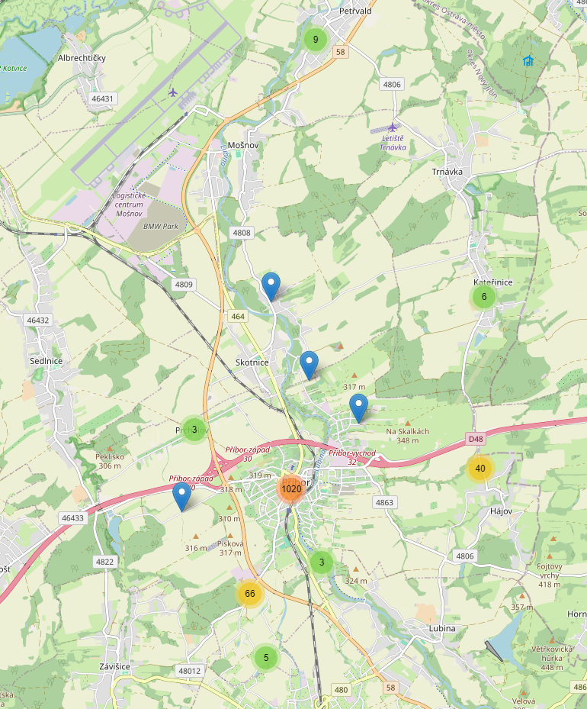
Obrázek 1: Mapa přestupkových jednání 2025 – Příbor, Hájov, Prchalov, obce na VPS (Maloušek, 2026)

Z Obrázků 1 až 3 je zřejmé, v kterých oblastech města, místních částí, či obcí v rámci VPS, byly nejčastěji páchány přestupková jednání. V přidružených obcích Hájov a Prchalov je počet odhalených přestupků nízký, a zejména v dopravní oblasti, v obcích na VPS je pak počet odhalených přestupků zanedbatelný nebo žádný (Petřvald). Nic se tedy nezměnilo na tom, že nejvyšší počty byly zaznamenány v intravilánu města, tj. v lokalitách, kde je větší hustota žijících občanů (panelové a činžovní domy), či se tam nacházejí živnostenské provozovny, úřady, peněžní ústavy apod., související s větším pohybem osob. Aktivita MPP byla na základě těchto zjištění směrována do těchto oblastí.
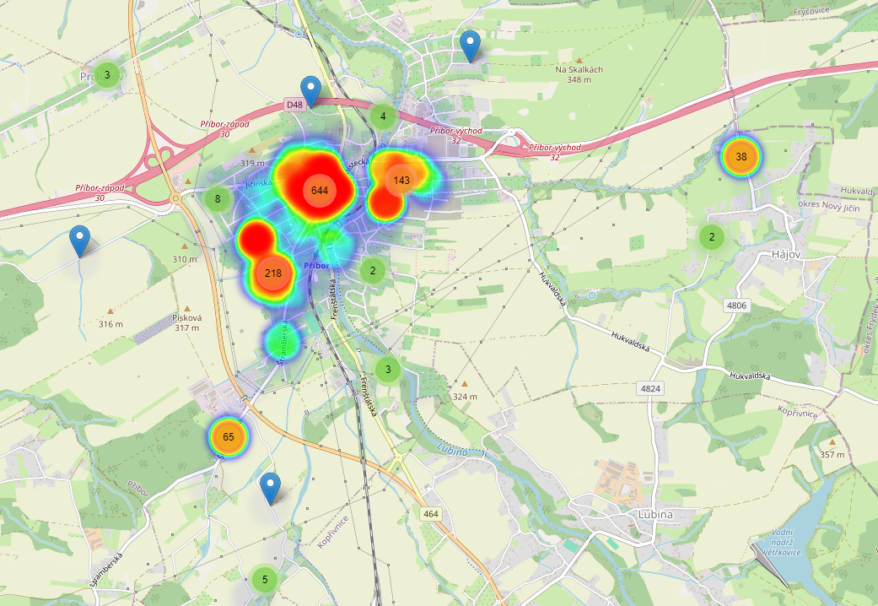
Obrázek 2: Mapa přestupkových jednání 2025 – Příbor, Hájov, Prchalov (Maloušek, 2026)

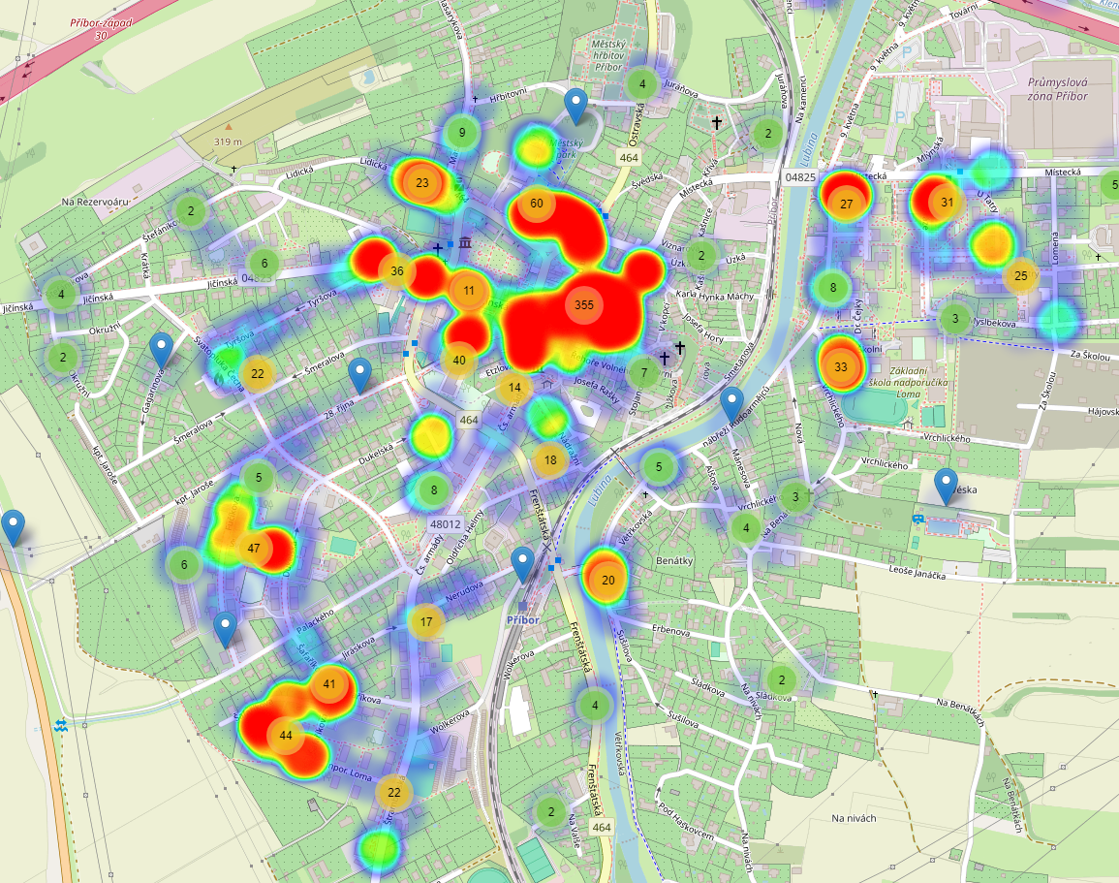
Obrázek 3: Mapa přestupkových jednání 2025 – Příbor intravilán (Maloušek, 2026)

Činnost v obcích v rámci veřejnoprávních smluv
Výkon činnosti MPP v obcích Skotnice, Mošnov, Petřvald, Kateřinice a Trnávka je stále vykonávána na základě veřejnoprávních smluv (dále jen VPS), které byly v lednu 2023 obnoveny a schváleny v orgánech uvedených obcí a města Příbora. Po nabytí právní moci rozhodnutí
o souhlasu Krajského úřadu MSK se zněním VPS, tak jejich platnost končí v měsíci březnu 2027.
Výkon MPP v obcích byl dle dohody opět pouze na vyžádání jednotlivých starostů a směřován zejména na odchyty psů a v některých případech na měření rychlosti vozidel (Kateřinice, Skotnice, Petřvald).
Počet a typ výjezdů do jednotlivých obcí za období roku 2025 je opět patrný z Tabulky 4. Tyto výjezdy byly opět ojedinělé, přičemž byly krátkodobé a nemohly nijak ovlivnit činnost MPP na území města. V roce 2025 byla od těchto obcí do příjmové části rozpočtu města (v souladu s VPS) přijata částka 7956 Kč (rok 2024 - 19 580 Kč, rok 2023 - 17 980 Kč, rok 2022 - 9 198 Kč).
Tabulka 4: Počet a typ výjezdů na VPS – 2025 (Maloušek, 2026)
Obec | Počet výjezdů na vyžádání | Při těchto výjezdech řešeno
Obec | Počet výjezdů na vyžádání | Odchyt psa | Měření rychlosti | Jiné žádosti
Petřvald | 4 | 1 | 3 | 0
Mošnov | 0 | 0 | 0 | 0
Skotnice | 1 | 0 | 1 | 0
Kateřinice | 4 | 0 | 4 | 0
Trnávka | 0 | 0 | 0 | 0

Statistika průjezdu vozidel v obci Prchalov (měsíc prosinec 2025)

Graf 6: Statistika průjezdu vozidel v obci Prchalov – prosinec 2025 (Maloušek, 2026)

Spolupráce s Policií ČR
Spolupráci s Policií ČR v roce 2025, která spočívala v zajišťování místních záležitostí veřejného pořádku v našem městě, lze opět hodnotit velmi kladně. Tato součinnost byla realizována s Obvodním oddělením Policie ČR Příbor, v některých případech taktéž se Službou kriminální policie či dopravní policií. Spolupráce s OO Policie ČR Příbor byla stejně jako v roce 2024 ovlivněna personálními problémy místního oddělení, kdy jejich omezený počet a zastupování ze strany OO Policie ČR Kopřivnice, mělo vliv na větší počet požadavků o spolupráci z jejich strany na MPP. Tyto požadavky se týkaly zejména zvýšeného počtu případů prověřování oznámení, kdy hlídka Policie ČR nebyla v dosahu, nebo prováděla jiné činnosti a nebyla tak schopna zabezpečit toto prověření svépomoci. V současné době by měl být tabulkový stav policistů nicméně už plně doplněn. Nicméně ze strany MPP bylo vždy v rámci možností vyhověno a nevznikly tak žádné případy, kdy by na oznámení nevyjela žádná hlídka PČR či MPP. Součástí spolupráce byly i pravidelné schůzky vedoucího Obvodního oddělení Policie ČR Příbor s velitelem MPP, popřípadě se starostou města, na kterých se řešily aktuální problémy na katastru města, aktuální nápad trestné činnosti či aktivity v oblasti prevence kriminality.
Jako standartní součást spolupráce v roce 2025 mezi Polici ČR a MPP lze uvést:
- předávání informací k osobám pachatelů přestupků a trestných činů či o aktuálních problémech týkajících se kriminality na katastru města či dopravní situace ve městě,
- součinnost při poskytování kamerových záznamů pro účely odhalení pachatele protiprávních jednání či jeho usvědčení,
- součinnost při vyhledávání osob v pátrání či podezřelých osob na katastru města,
- pomoci při odchytech či umisťování toulavých psů,
- organizování společných opatření, bezpečnostních či preventivních akcí v rámci ochrany veřejného pořádku, ochrany majetku a osob, či bezpečnosti a plynulosti silničního provozu.

Prevence kriminality
Prevence kriminality zahrnuje širokou škálu opatření zaměřených na předcházení trestné činnosti a snižování obav z ní. Jde o aktivity realizované státními, veřejnoprávními i soukromými subjekty, jejichž cílem je omezit kriminální příležitosti a působit na potenciální pachatele i oběti. Patří sem sociální a situační prevence, stejně jako informování veřejnosti o možnostech ochrany a pomoci obětem trestných činů. Prevence kriminality je úzce propojena s prevencí dalších negativních společenských jevů, zejména různých forem závislostí.
Plán prevence kriminality města Příbora na období 2023–2026 byl vypracován v souladu s vládou schválenou Strategií prevence kriminality v České republice na léta 2022 až 2027. V plánu jsou identifikovány rizika a problémy z oblasti veřejného pořádku, a to jak na úrovni trestné činnosti, tak na úrovni přestupků. Priority prevence kriminality pro období 2023–2026 byly stanoveny na základě analýzy stavu veřejného pořádku a bezpečnosti na území města Příbor. Zaměřují se na nejčastější druhy trestné činnosti a cílové skupiny obyvatel, které jsou nejvíce ohroženy či zasaženy pácháním trestné činnosti. Cílem navrhovaných opatření je zvyšování pocitu bezpečí občanů a snížení rozsahu a závažnosti kriminality. Prevence kriminality se dále snaží omezovat příležitosti a motivy k páchání trestné činnosti, zahrnuje aktivity, které se zaměřují na ovlivňování potenciálního pachatele a na možné i faktické oběti trestné činnosti. Cílem plánu je znovu analyzovat situaci ve městě Příbor a reagovat na nově vzniklé, popř. nově identifikované potíže v oblasti kriminality. Nejdůležitějším cílem je navrhnout možná řešení vedoucí ke zlepšení v oblasti kriminality.
Na prevenci kriminality se v rámci našeho města aktivně podílí mj. pracovní skupina prevence kriminality, jejímiž členy jsou velitel MPP, starosta města Příbora, vedoucí obvodního oddělení Příbor Policie ČR; vedoucí odboru sociálních věcí, vedoucí oddělení za oblast školství, manažer prevence kriminality, ředitelka střediska volného času LUNA PŘÍBOR, která se schází nejméně 1x ročně a řeší problematiku prevence kriminality na místní úrovni.

5. 1 Aktivity MPP v oblasti prevence kriminality
Činnost a organizaci prevence kriminality v rámci MPP mají dlouhodobě na starosti pověřeni strážníci Eva Durčeková Dis., a Bc. Jaromír Maloušek, což však neznamená, že ostatní strážníci jsou neaktivní. V případě pořádání větších preventivních akcí jsou zapojeni všichni strážníci, kteří se tak aktivně podílejí na prevenci kriminality ve městě.

5.1.1. Preventivní přednášky pro děti
MPP v rámci prevence kriminality v roce 2025 pořádala řadu přednášek. Preventivní přednášky proběhly v I. třídách Základní školy Jičínské a Základní školy Npor. Loma a byly zaměřeny zejména na dopravní výchovu a na nebezpečí, která mohou na děti číhat doma či na ulici. Prohlédnout služebnu MPP a její vybavení si přišly v průběhu roku 2025 děti z školní družiny ZŠ Npor. Loma a dále žáci II. tříd ZŠ Jičínské.

5.1.2 Preventivní přednáška pro rodiče
V dubnu se v rámci Programu prevence kriminality města Příbora konala pro rodiče dětí základních škol přednáška s názvem „Bezpečnost dětí na sociálních sítích“. Přednášející por. Mgr. Darina Veselá z oddělení prevence Krajského ředitelství Policie ČR MSK se svým kolegou nprap. Bc. Markem Tomanem nastínila posluchačům jak závažná a rozsáhlá je problematika působení sociálních sítí na děti a mládež. Dalším zásadním tématem přednášky bylo působení kyberšikany, manipulace a cíleného ovlivňování mladých uživatelů, a to nejen vrstevníky, ale také neznámými osobami či skupinami, které mohou mít negativní úmysly. Součástí přednášky bylo i upozornění na nebezpečné mobilní aplikace, jako například „svlékací aplikace“. Tyto aplikace mohou pomocí umělé inteligence vytvořit falešný intimní obsah, který se pak může stát ve špatných rukou nástrojem vydírání. Přednáška byla velmi přínosná a u rodičů vzbudila zaslouženou pozornost, což potvrdila i řada dotazů, které na přednášející posluchači měli.

5.1.3 Branný závod
Další z konkrétních preventivních akcí bylo uspořádání již 7. ročníku branného závodu „O pohár Městské policie Příbor“. Byl určen pro žáky 6. tříd Základní školy Jičínské a Základní školy Npor. Loma. Branného závodu se zúčastnilo celkem 76 žáků uvedených škol, kteří se rozdělili po třídách do 20 družstev. Na trati dlouhé 2,5 km, která začínala na ulici Kpt. Jaroše u zahrádek a končila na parkovišti ulice Palackého, bylo pro družstva připraveno 6 stanovišť, kde děti plnily stanovené úkoly. Tři nejlepší družstva získala pohár MPP, každý člen vítězného družstva obdržel medaili, hodnotnou cenu a ostatní sladké odměny. V této aktivitě zamýšlíme pokračovat i v roce 2026.

5. 1. 4 Zábavné dopoledne pro děti příměstského tábora
V prostorách městského parku na ulici Lidické v Příboře byla strážníky MPP uspořádána akce pro děti, které v druhém srpnovém týdnu trávili svůj čas na příměstském táboře. Ten organizovalo středisko volného času LUNA PŘÍBOR. Do parku se dostavilo celkem 25 dětí ve věkovém rozmezí 6 až 11 let. Ty byly následně rozděleny do tří skupinek, kdy každá si prošla postupně šesti stanovišti. Nakonec si děti prohlédly přistavené služební vozidlo a za svou šikovnost a zapálení do soutěžení byly odměněny drobnými dárečky.

5.1.5 Značení jízdních kol syntetickou DNA
Jedná se o metodu ochrany majetku především s preventivním účinkem (označení syntetickou DNA), kdy každé takto označené kolo či jiný podobný dopravní prostředek (např. elektro vozík, elektrokolo), je následně zaregistrováno v Národním registru forenzního identifikačního značení. To v případě krádeže umožňuje individuální identifikaci každého takto označeného jízdního kola na celém území ČR. V roce 2025 se podařilo MPP označit celkem 23 jízdních kol a od počátku značení, tj. od roku 2014 do roku 2025 bylo MPP již označeno 711 jízdních kol (Graf 7). V této aktivitě bude MPP pokračovat i v roce 2026.

Graf 7: Počty označených kol v letech 2014-2025 (Maloušek, 2026)

5.1.6 Akce BESIP s dětmi ZŠ
Další z preventivních aktivit, která se podařila v roce 2025 uskutečnit MPP je preventivní měření rychlosti vozidel s dětmi. V listopadu 2025 se v dopoledních hodinách mohli řidiči setkat s netradiční hlídkou MPP, kdy strážníci společně s dětmi 4. tříd zdejší ZŠ Npor. Loma preventivně zastavovali řidiče a rozdávali jim preventivní letáčky a připravené odznaky. Cílem této preventivní akce bylo připomenout řidičům, že projíždí obytnou zónou, ve které se pohybují děti, proto je nezbytné přizpůsobit rychlost vozidla a dbát zvýšené opatrnosti.

Závěr
Počet protiprávních jednání v roce 2025 se ve srovnání s předcházejícími léty v celkovém součtu mírně zvýšil. Přestupková činnost se v oblasti bezpečnosti a plynulosti silničního provozu však zvýšila, což ale pro bezpečnostní situaci ve městě není tak zásadní. V oblasti veřejného pořádku, občanského soužití a majetku je stav zhruba stejný jako v předcházejících letech. Počet podezření ze spáchání trestných činů byl taktéž srovnatelný s loňským rokem. Nicméně jejich zaznamenaný počet byl nepatrny, přičemž se jednalo o skutkové podstaty neohrožující bezprostředně život či zdraví, což je pro bezpečnost našeho města z našeho pohledu to zásadní. Nebyla opět ve větším počtu zaznamenána ani protiprávní jednání s velkou společenskou škodlivostí (úmyslné útoky na život či zdraví jiných osob, větší majetkové škody či jiná obdobná jednání). V roce 2025 nebyl zaznamenán ani jeden fyzický útok na strážníky MPP, což je taktéž pozitivní zjištění. Strážníci MPP nebyli nuceni při zákroku použít služební zbraně a pouze v malém počtů případů použili donucovacích prostředků (chvaty, hmaty sebeobrany, slzotvorné prostředky, pouta).
Stav veřejného pořádku a bezpečnosti našeho města za rok 2025 tak lze považovat za velmi klidný a dobrý.

